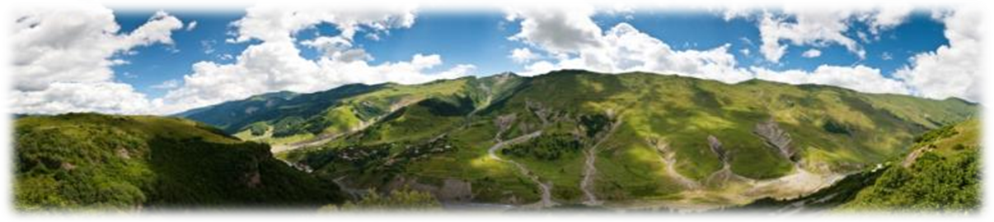
«Жемчужина столетий»
(Исторический тур по Грузии - 8 дней)
Тбилиси – Цинандали – Сигнахи- Мцхета- Ананури- Гудаури – Казбеги- Боржоми – Вардзия – Ахалцихе – Кутаиси –Гори- Уплисцихе - Тбилиси

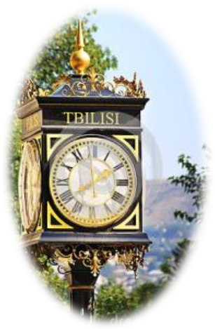
1 День. Не зря со времен средневековья считали, что ключи от Кавказа находятся в Тбилиси. Именно отсюда начинаются Ваши приключения. Встреча и трансфер с аэропорта, размещение в отеле. Свободный вечер или по Вашему желанию удивительная панорамная экскурсия по ночному Тбилиси.

2 День. Завтрак в отеле.
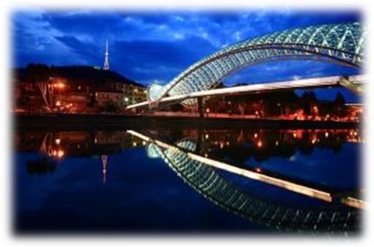
Знакомство с чудесами Тбилиси. Кафедральный собор «Самеба» (Собор Пресвятой Троицы) построенный в 21 веке и занимающий по объемам первое место в мире. Свидетель многовековой истории города - Собор «Метехи»- основанный в 13 веке.
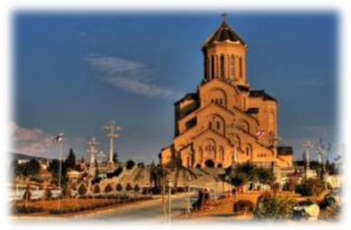
Защитница Тбилиси - крепость «Нарикала», во дворе которой находиться прекрасный храм, а от видов на город захватывает дух.
Прогулка по Мосту Мира, который многие называют архитектурный лицом современного Тбилиси. Мост является вторым в мире по сложности архитектуры.
Также посетим знаменитый своими чудотворными иконами храм Сиони и пантеон многих известных писателей, артистов, учёных и национальных героев Грузии - гору «Мтацминда».
Прогуляемся по району всем известных серных бань в местечке «Абанотубани». Вы сможете насладиться эффектами серной бани (за доп. плату от 20 $ / 1 час). Бронирование бани полностью обеспечиваем.
Ночь в гостинице.

3 День. Завтрак в отеле.
Сегодня мы побываем в «регионе кахетинских садов», как назвал его Александр Дюма. Здесь, в Кахетии, свято чтут и хранят традиции и секреты производства замечательных грузинских вин и известного во всем мире грузинского гостеприимства.
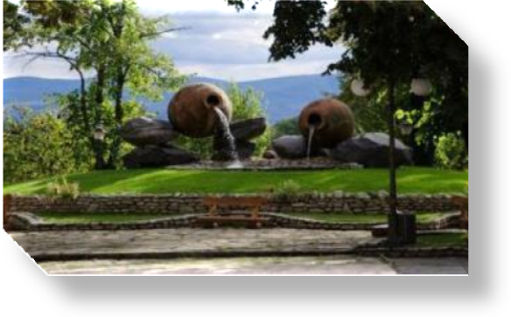
Сегодня, более чем 500 видов винограда растут в нашей удивительной стране, и грузинские вина известны своими уникальными свойствами и особенностями, ведь искусство виноделия здесь кардинально отличается от европейского.
Мы посетим город Телави - музей «Цинандали» - заложенный в XIX веке во владениях известного грузинского поэта Александра Чавчавадзе. Увидим уникальный парк, винный завод, в погребах которого хранятся вина, древнейшие из которых были произведены еще в 1814 году.
Здесь же проведем дегустацию лучших вин (5 сортов) и отобедаем в местном ресторане (доп. плата)
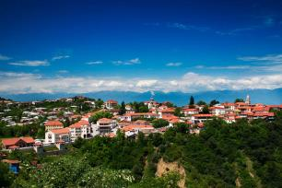
Далее отправляемся в «Сигнахи», город любви в стиле южно-итальянского классицизма, который славится своей одноименной крепостью, входящую в список самых известных и крупных крепостей Грузии (XVIII век).
Тут же, в винном погребе, Вы побываете на дегустации различных сортов вина и грузинской водки – чача.
Есть удивительные места, где загаданные желания обязательно осуществляются. Таким местом есть базилика Святой Нино в женском монастыре «Бодбе».
По желанию можно спуститься к чудотворному источнику Святой Нино (пешая ходьба 30 мин).
Ночь в Тбилиси.

4 День. Завтрак в гостинице.
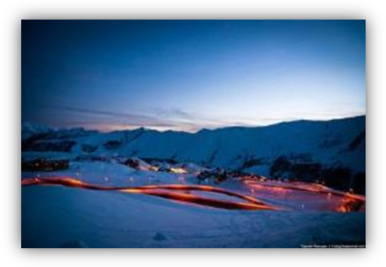
Выезд во «Мцхета». Такого количества святых и культовых мест, как в Мцхете, нет больше во всей Грузии. За это древний город называют «Вторым Иерусалимом». Сюда принесла благую весть святая Нино Каппадокийская, здесь у Вас будет возможность посетить:
Кафедральный собор «Светицховели» (XI в.) - один из духовных символов современной Грузии. Здесь хранится одна из величайших святынь христианского мира – Хитон Господен.
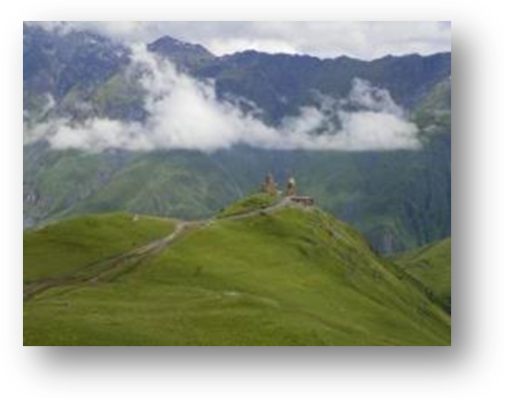
Монастырь «Самтавро», который стал усыпальницей царя Мирьяна и царица Нана.
Монастырь Джвари(V в), увековеченный в литературе Михаилом Лермонтовым. Старинное предание о том, что именно в этом месте Святая Нино поставила Святой крест, ознаменовавший принятие Грузией христианства. Обед во Мцхета (за доп. плату).
Далее повторим маршрут А.С. Пушкина и по Военно-грузинской дороге поднимемся к крепости и монастырю Ананури, которые красуются на берегу бирюзовых зеркальных вод Жинвальского водохранилища.
Увидим два сказочных поселения в горах Кавказа, которые приобрели славу известных горнолыжных курортов Грузии - Гудаури, расположенный на высоте 2195м и Степацминда. Осмотр Казбеги.

Факультативно: посещение Троицкой церкви в Гергети (оплата на месте за машину, которая довозит до этого древнейшего храма – высоко в горы.)

Позднее возвращение в Тбилиси. Ночь в отеле.
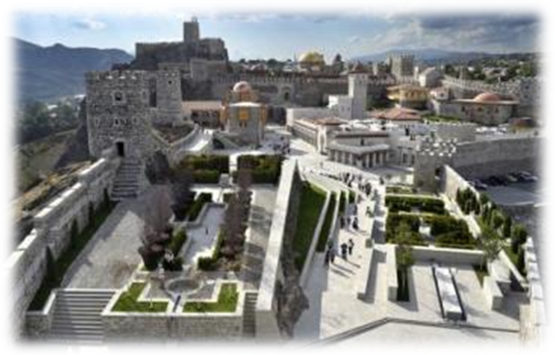
5 День. Завтрак в гостинице
Выезд на экскурсию. Первая остановка в Боржоми.
Боржоми – не просто очень красивый, но и невероятно целебный регион. Ведь именно здесь более тысячи лет назад были обнаружены минеральные источники. Теперь «Боржоми» - всемирно известный бренд и у вас будет возможность попробовать этот богатый дар грузинской природы в знаменитой голубовато-зеленой бутылке.
Продолжение пути в Вардзиа. По дороге обед в национальном ресторане, где грузинская кухня порадует Вас своими вкуснейшими блюдами (доп. плата на месте).
Посещение Вардзия – города, эпохи Золотого Века. Постройку города приписывают царице Тамаре. Возможно, что-то было и до нее, но именно при Тамаре был задуман этот сюрреалистический проект по созданию подземного города.
Прибытие в Ахалцихе. Здесь мы посетим крепость Рабат, где под одной крышей в невероятно гармоничном сочетании сошлись грузинская, турецкая и армянская культуры. С первого взгляда на это место просто дух захватывает. Крепость Ахалцихе можно смело называть самой красивой крепостью Грузии.
Ужин в гостином доме. Ночь в Ахалцихе.
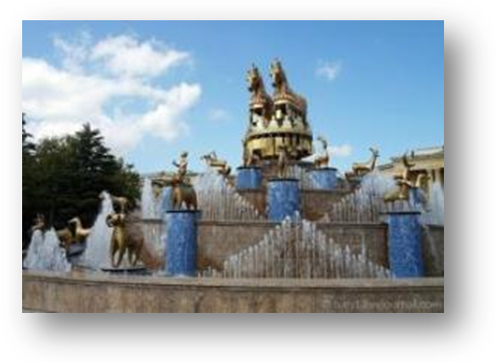
6 День. Завтрак в гостинице.
Переезд в Кутаиси.
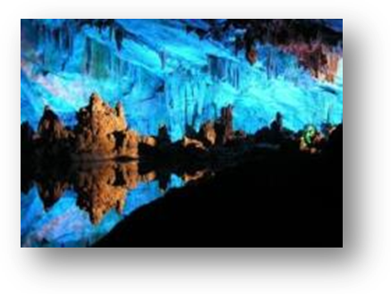
Этот город был некогда столицей Абхазского царства, он дышит историей и вдохновением. Сейчас Кутаиси располагает не только важными архитектурными ценностями в рамках Грузинской истории, но также и наследиями ЮНЕСКО, среди которых мы посетим Гелатский монастырь Богородицы – место, где каждый грузин побывал хотя бы раз в жизни, построен в 1003 году.
Изюминкой экскурсии этого дня станет заповедник «Сатаплия». Следы динозавров, карстовые пещеры, калхидские леса с реликтовыми деревьями и невероятная панорама в сочетании с современной инфраструктурой произведет на вас неизгладимое впечатление.
Ужин и ночь в Кутаиси.

7 День. Завтрак в гостинице.
Побываем в Гори - городе, где родился Йосиф Сталин, а сейчас располагается его музей.
Далее посетим «Уплисцихе» - удивительный город, основанный в конце II тысячелетия до нашей эры. Эта древнейшая крепость - грандиозная титаническая работа по созданию целого города из каменной тверди. Прибытие в Тбилиси. Ночь в отеле.

8 День. Завтрак в отеле. Освобождение номеров, сборы.
Побываем на Сухом мосту, который стал неотъемлемой частью тбилисского колорита. Мост был назван Михайловским в честь графа Михаила Семеновича Воронцова. Это традиционное место тбилисских антикваров, художников, продавцов атрибутики, где вы сможете приобрести невероятные вещи, хранящие в себе частичку Тбилиси.
Трансфер в аэропорт. Счастливое возвращение домой.

Стоимость тура указана в USD на 1 чел в номере дабл
Размещение в отелях: | Отели 3* и гостиные дома | Отели 3* улучшенные и гостиные дома | Отели 4* | Отели 4*  улучшенные
При группе 2 чел | 745 | 780 | 935 | 1102
При группе 4 чел | 590 | 625 | 785 | 948
При группе 6 чел | 505 | 540 | 697 | 860
При группе 8 чел | 470 | 505 | 660 | 825
При группе 10 чел | 440 | 474 | 630 | 795
В стоимость тура входит:
- Трансфер в аэропорт и обратно
- Весь трансфер во время тура
- Все указанные в туре экскурсии
- Обслуживание квалифицированного гида
- Проживание в выбранной Вами гостинице в Тбилиси на базе ВВ
- Проживание в выбранных Вами гостиницах Кутаиси и Ахалцихе хорошего уровня на базе 2х разового питания
- Входные билеты
- Подъемники в Тбилиси
- Все дегустации вин и чачи
- Ужины в Кутаиси и Ахалцихе
- Страховка

МЫ ЖДЕМ ВАС В ГРУЗИИ!!!!

